1 Постановка задачи

Основная форма с ссылками на другие формы через компонент MainMenu

1.1 Таблица компонентов

|  |  |  |  |
| --- | --- | --- | --- |
| **Название компонента** | **Тип компонента** | **Свойства компонента** | **Событие** |
| Img1 | TImage |  |  |
| Mm1 | TMainMenu |  | OnClick |

1.2 Таблица идентификаторов

|  |  |  |  |
| --- | --- | --- | --- |
| **Название идентификатора** | **Тип идентификатора** | **Назначение** | **Длина** |
|  |  |  |  |
|  |  |  |  |

1.3 Листинг программы

procedure TForm1.N1Click(Sender: TObject);

begin

Form1.Show; end;

procedure TForm1.N5Click(Sender: TObject);

begin

Form2.Show; end;

procedure TForm1.N6Click(Sender: TObject);

begin

Form3.show; end;

procedure TForm1.N7Click(Sender: TObject);

begin

Form5.show; end;

procedure TForm1.N8Click(Sender: TObject);

begin

Form6.show; end;

procedure TForm1.N9Click(Sender: TObject);

begin

Form7.show; end;

procedure TForm1.N11Click(Sender: TObject);

begin

Form8.qckrp1.preview; end;

procedure TForm1.N10Click(Sender: TObject);

begin

Form9.show; end;

procedure TForm1.N4Click(Sender: TObject);

begin

Form10.show; end;

procedure TForm1.N12Click(Sender: TObject);

begin

Form11.show;

end; end.

1.4 Контрольный пример

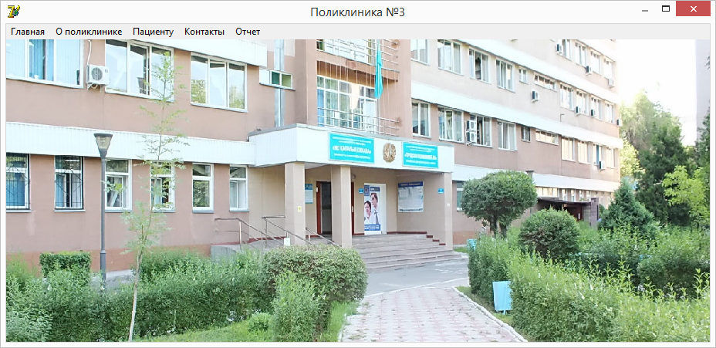

2 Постановка задачи

Информация о поликлинике

2.1 Таблица компонентов

|  |  |  |  |
| --- | --- | --- | --- |
| **Название компонента** | **Тип компонента** | **Свойства компонента** | **Событие** |
| Img1 | TImage |  |  |
| Lbl1 | TLabel |  |  |

2.2 Таблица идентификаторов

|  |  |  |  |
| --- | --- | --- | --- |
| **Название идентификатора** | **Тип идентификатора** | **Назначение** | **Длина** |
|  |  |  |  |
|  |  |  |  |

2.3 Листинг программы

2.4 Контрольный пример

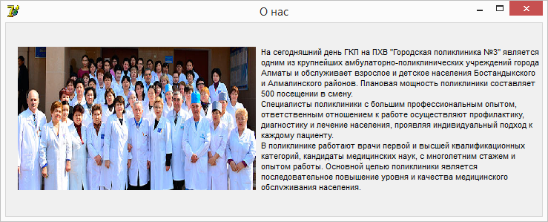

3 Постановка задачи

Администрация поликлиники

3.1 Таблица компонентов

|  |  |  |  |
| --- | --- | --- | --- |
| **Название компонента** | **Тип компонента** | **Свойства компонента** | **Событие** |
| Img1 | TImage |  |  |
| Img2 | TImage |  |  |
| Img3 | TImage |  |  |
| Img4 | TImage |  |  |
| Lbl1 | TLabel |  |  |
| Lbl2 | TLabel |  |  |
| Lbl3 | TLabel |  |  |
| Lbl4 | TLabel |  |  |

3.2 Таблица идентификаторов

|  |  |  |  |
| --- | --- | --- | --- |
| **Название идентификатора** | **Тип идентификатора** | **Назначение** | **Длина** |
|  |  |  |  |
|  |  |  |  |

3.3 Листинг программы

3.4 Контрольный пример



4 Постановка задачи

История поликлиники

4.1 Таблица компонентов

|  |  |  |  |
| --- | --- | --- | --- |
| **Название компонента** | **Тип компонента** | **Свойства компонента** | **Событие** |
| Img1 | TImage |  |  |
| Lbl1 | TLabel |  |  |
| Lbl2 | TLabel |  |  |

4.2 Таблица идентификаторов

|  |  |  |  |
| --- | --- | --- | --- |
| **Название идентификатора** | **Тип идентификатора** | **Назначение** | **Длина** |
|  |  |  |  |
|  |  |  |  |

4.3 Листинг программы

4.4 Контрольный пример

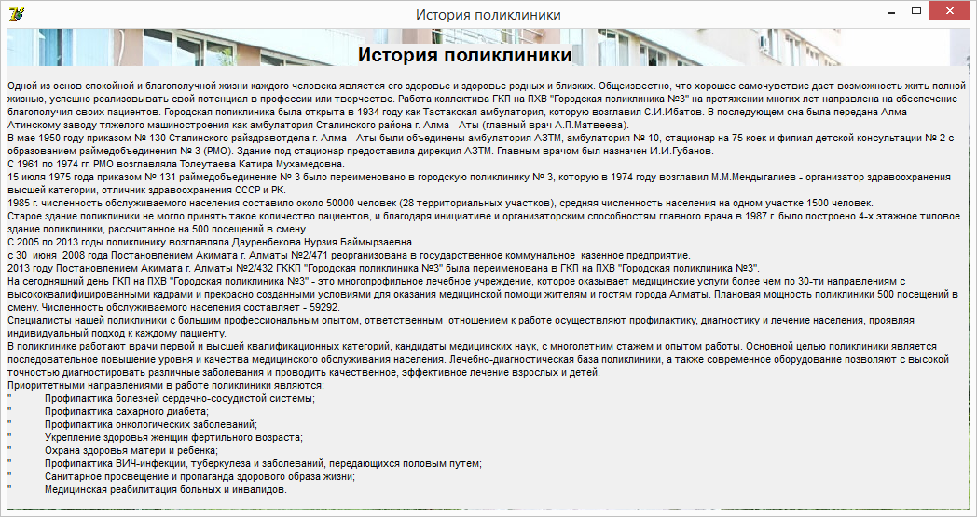

5 Постановка задачи

Новости поликлиники

5.1 Таблица компонентов

|  |  |  |  |
| --- | --- | --- | --- |
| **Название компонента** | **Тип компонента** | **Свойства компонента** | **Событие** |
| Img1 | TImage |  |  |
| Img2 | TImage |  |  |
| Img3 | TImage |  |  |
| Img4 | TImage |  |  |
| Lbl1 | TLabel |  |  |
| Lbl2 | TLabel |  |  |
| Lbl3 | TLabel |  |  |
| Lbl4 | TLabel |  |  |

5.2 Таблица идентификаторов

|  |  |  |  |
| --- | --- | --- | --- |
| **Название идентификатора** | **Тип идентификатора** | **Назначение** | **Длина** |
|  |  |  |  |
|  |  |  |  |

5.3 Листинг программы

5.4 Контрольный пример

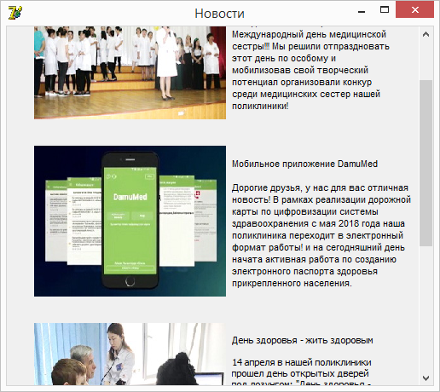

6 Постановка задачи

График приема врачей

6.1 Таблица компонентов

|  |  |  |  |
| --- | --- | --- | --- |
| **Название компонента** | **Тип компонента** | **Свойства компонента** | **Событие** |
| Btn1 | TButton |  | OnClick |
| Dbgrd1 | TDBGrid | DataSource: ds1 |  |
| Edt1 | TEdit |  | OnChange |
| Edt2 | TEdit |  |  |
| Pnl1 | TPanel |  | OnClick |
| Pnl2 | TPanel |  |  |
| Rg1 | TRadioGroup |  |  |
| Con1 | TADOConnection | LoginPrompt: False | OnClick |
| Qry1 | TADOQuery | Connetion: con1  SQL: SELECT * FROM medic |  |
| Ds1 | TDataSource | DataSet: qry1 |  |

6.2 Таблица идентификаторов

|  |  |  |  |
| --- | --- | --- | --- |
| **Название идентификатора** | **Тип идентификатора** | **Назначение** | **Длина** |
| String1 | string |  | 0-256 байт |
| String2 | string |  | 0-256 байт |

6.3 Листинг программы

procedure TForm7.edt1Change(Sender: TObject);

var string1, string2:string;

begin

string1:= '%' +Form7.Edt1.Text + '%';

string2:= QuotedStr(string1);

with Form7.qry1 do

begin

close;

SQL.Clear;

SQL.Add('SELECT * from medic where nouchastka like'+string2+' or fio like'

+string2+' or dolzhnost like'+string2+' or nokabineta like'+string2+

' or monday like'+string2+' or tuesday like'+string2+' or wednesday like'

+string2+' or thursday like'+string2+' or friday like'+string2+' or note like'

+string2+' order by nouchastka');

Open; end; end;

procedure TForm7.pnl2Click(Sender: TObject);

begin

if rg1.ItemIndex=0 then DBGrd1.DataSource.DataSet.Locate('nouchastka', Edt2.Text, [])

else if rg1.ItemIndex=1 then DBGrd1.DataSource.DataSet.Locate('fio', Edt2.Text, [])

else if rg1.ItemIndex=2 then DBGrd1.DataSource.DataSet.Locate('dolzhnost', Edt2.Text, [])

else if rg1.ItemIndex=3 then DBGrd1.DataSource.DataSet.Locate('nokabineta', Edt2.Text, [])

else if rg1.ItemIndex=4 then DBGrd1.DataSource.DataSet.Locate('monday', Edt2.Text, [])

else if rg1.ItemIndex=5 then DBGrd1.DataSource.DataSet.Locate('tuesday', Edt2.Text, [])

else if rg1.ItemIndex=6 then DBGrd1.DataSource.DataSet.Locate('wednesday', Edt2.Text, [])

else if rg1.ItemIndex=7 then DBGrd1.DataSource.DataSet.Locate('thursday', Edt2.Text, [])

else if rg1.ItemIndex=8 then DBGrd1.DataSource.DataSet.Locate('friday', Edt2.Text, [])

else if rg1.ItemIndex=9 then DBGrd1.DataSource.DataSet.Locate('note', Edt2.Text, []); end;

procedure TForm7.btn1Click(Sender: TObject);

begin

if rg2.ItemIndex=0 then qry1.Sort:=dbgrd1.Columns[0].FieldName

else if rg2.ItemIndex=1 then qry1.Sort:=dbgrd1.Columns[1].FieldName

else if rg2.ItemIndex=2 then qry1.Sort:=dbgrd1.Columns[2].FieldName

else if rg2.ItemIndex=3 then qry1.Sort:=dbgrd1.Columns[3].FieldName

else if rg2.ItemIndex=4 then qry1.Sort:=dbgrd1.Columns[4].FieldName;

end; end.

6.4 Контрольный пример

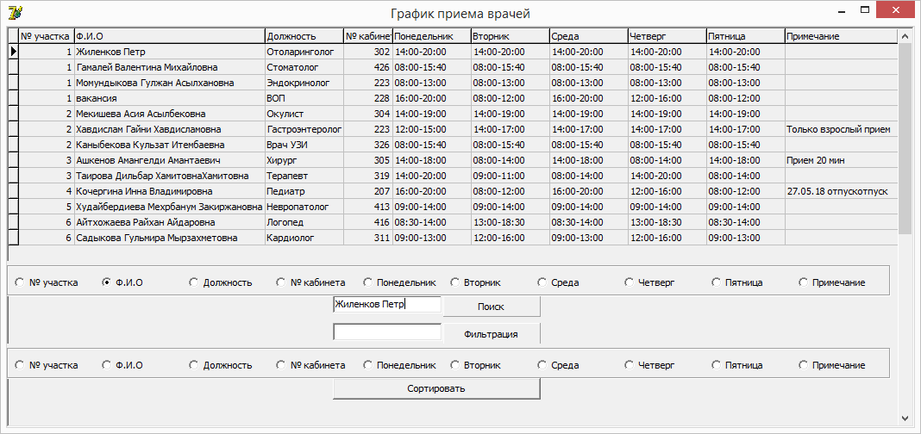

7 Постановка задачи

Запись к врачу

7.1 Таблица компонентов

|  |  |  |  |
| --- | --- | --- | --- |
| **Название компонента** | **Тип компонента** | **Свойства компонента** | **Событие** |
| Btn1 | TButton |  | OnClick |
| Btn2 | TButton |  | OnClick |
| Edt1 | TEdit |  |  |
| Edt2 | TEdit |  |  |
| Edt3 | TEdit |  |  |
| Edt4 | TEdit |  |  |
| Edt5 | TEdit |  |  |
| Edt6 | TEdit |  |  |
| Edt7 | TEdit |  |  |
| Lbl1 | TLabel |  |  |
| Lbl2 | TLabel |  |  |
| Lbl3 | TLabel |  |  |
| Lbl4 | TLabel |  |  |
| Lbl5 | TLabel |  |  |
| Lbl6 | TLabel |  |  |
| Lbl7 | TLabel |  |  |
| Con1 | TADOConnection | LoginPrompt: False |  |
| Qry1 | TADOQry1 | Connetion: con1  SQL: SELECT * FROM invites |  |
| Ds1 | TDataSource | DataSet: qry1 |  |

7.2 Таблица идентификаторов

|  |  |  |  |
| --- | --- | --- | --- |
| **Название идентификатора** | **Тип идентификатора** | **Назначение** | **Длина** |
|  |  |  |  |
|  |  |  |  |

7.3 Листинг программы

procedure TForm9.btn1Click(Sender: TObject);

begin

qry1.edit;

qry1.insert;

qry1.FieldByName('name').AsString:=Edt1.Text;

qry1.FieldByName('email').AsString:=Edt2.Text;

qry1.FieldByName('phoneNumber').AsString:=Edt3.Text;

qry1.FieldByName('iin').AsString:=Edt4.Text;

qry1.FieldByName('adress').AsString:=Edt5.Text;

qry1.FieldByName('dateOfBirthday').AsString:=Edt6.Text;

qry1.FieldByName('time').AsString:=Edt7.Text;

qry1.post;

Edt1.Text:='';

Edt2.Text:='';

Edt3.Text:='';

Edt4.Text:='';

Edt5.Text:='';

Edt6.Text:='';

Edt7.Text:=''; end;

procedure TForm9.btn2Click(Sender: TObject);

begin

Form11.Show;

End; end.

7.4 Контрольный пример

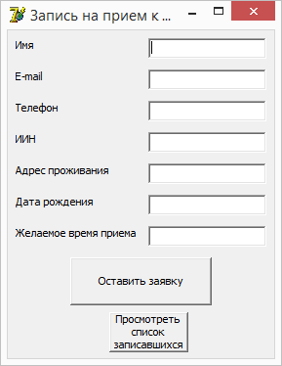

8 Постановка задачи

База данных записавшихся людей

8.1 Таблица компонентов

|  |  |  |  |
| --- | --- | --- | --- |
| **Название компонента** | **Тип компонента** | **Свойства компонента** | **Событие** |
| Btn1 | TButton |  | OnClick |
| Dbgrd1 | TDBGrid | DataSource: ds1 |  |
| Con1 | TADOConnection | LoginPrompt: False |  |
| Qry1 | TADOQuery | Connetion: con1  SQL: SELECT * FROM invites |  |
| Ds1 | TDataSource | DataSet: qry1 |  |

8.2 Таблица идентификаторов

|  |  |  |  |
| --- | --- | --- | --- |
| **Название идентификатора** | **Тип идентификатора** | **Назначение** | **Длина** |
|  |  |  |  |
|  |  |  |  |

8.3 Листинг программы

procedure TForm11.btn1MouseDown(Sender: TObject; Button: TMouseButton;

Shift: TShiftState; X, Y: Integer);

begin

Form11.qry1.Active:=false; end;

procedure TForm11.btn1MouseUp(Sender: TObject; Button: TMouseButton;

Shift: TShiftState; X, Y: Integer);

begin

Form11.qry1.Active:=True; end; end.

8.4 Контрольный пример

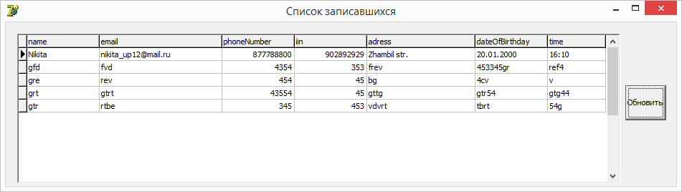

9 Постановка задачи

Контакты поликлиники

9.1 Таблица компонентов

|  |  |  |  |
| --- | --- | --- | --- |
| **Название компонента** | **Тип компонента** | **Свойства компонента** | **Событие** |
| Img1 | TImage |  |  |
| Lbl1 | TLabel |  |  |
| Lbl2 | TLabel |  |  |
| Lbl3 | TLabel |  |  |
| Lbl4 | TLabel |  |  |
| Lbl5 | TLabel |  |  |
| Lbl6 | TLabel |  |  |
| Lbl7 | TLabel |  |  |
| Lbl8 | TLabel |  |  |
| Lbl9 | TLabel |  |  |
| Lbl10 | TLabel |  |  |
| Lbl11 | TLabel |  |  |

9.2 Таблица идентификаторов

|  |  |  |  |
| --- | --- | --- | --- |
| **Название идентификатора** | **Тип идентификатора** | **Назначение** | **Длина** |
|  |  |  |  |
|  |  |  |  |

9.3 Листинг программы

9.4 Контрольный пример

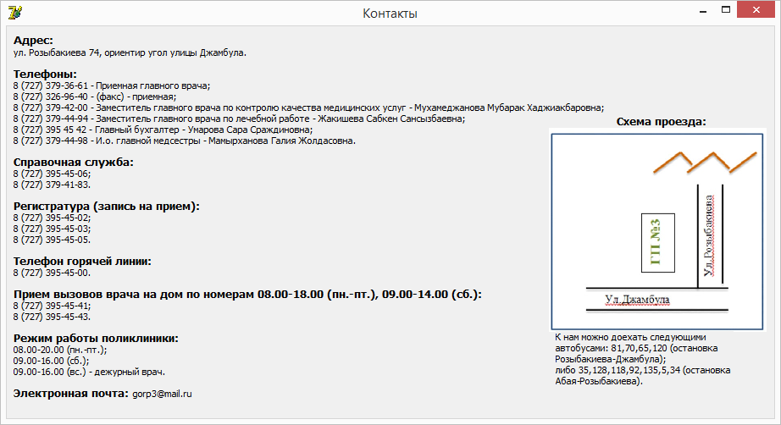

10 Постановка задачи

Отчет по БД

10.1 Таблица компонентов

|  |  |  |  |
| --- | --- | --- | --- |
| **Название компонента** | **Тип компонента** | **Свойства компонента** | **Событие** |
| Qckrp1 | TQuickRep | DataSet: qry1  HasColumnHeader: true  HasDetail: True  HasPageFooter: False  HasPageHeader: false  HasSummary: false  HasTitle: true |  |
|  |  |  |  |

10.2 Таблица идентификаторов

|  |  |  |  |
| --- | --- | --- | --- |
| **Название идентификатора** | **Тип идентификатора** | **Назначение** | **Длина** |
|  |  |  |  |
|  |  |  |  |

10.3 Листинг программы

10.4 Контрольный пример

